**Знакомьтесь! Учителя будущих 1 классов!**

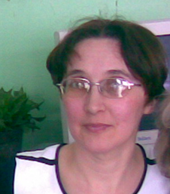**Малкова Татьяна Владимировна!**

**Образование**: Пермский государственный педагогический институт, 1993 год.

**Стаж работы:** 30 лет.

Опытный, творчески работающий учитель. Свою работу строит интересно, четко, ритмично. Главную задачу видит в создании условий для разностороннего развития личности ребенка. В классе спокойная рабочая обстановка. Всегда приветлива, отрыта на диалог и сотрудничество.



**Павлова Нина Ивановна!**

**Образование**: Пермский государственный педагогический институт, 1995 год.

**Стаж работы:** 29 лет.

Педагогическое мастерство проявляется в умении четко определять цель в своей работе, находить оптимальные приёмы и методы достижения поставленных задач. Основная цель её работы как педагога- всестороннее развитие каждого ребёнка. В классе тишина и порядок. Добра, отзывчива, тактична.

**Все учителя:**

* хорошо владеют информационно-коммуникативными технологиями
* имеют общее представление о всех программах обучения в нашей школе.
* все прошли курс обучения по ФГОС.
* каждый имеет свой опыт работы с детьми, свои методические наработки, свои требования.